Projektarbeit

Oberthema: Innovation

**Erneuerbare Energien MUSTER Doku**

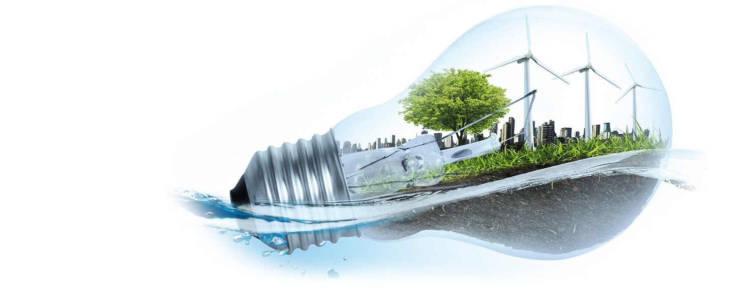

TBZ Abteulung EE/EN

**Von Nam1 Name2**

BEN xyz

27.11.2018

#### Abstract

#### Inhalt

1. Einleitung 5

2. Erneuerbare Energien 6

2.1. Photovoltaik 7

2.2. Windenergie 8

2.3. Wasserkraft 8

2.4. Geothermie 9

2.5. Biomasse 10

3. Zukunft 10

3.1. Potenzial 10

3.1.1. Photovoltaik 10

3.1.2. Windenergie 10

3.1.3. Geothermie 11

3.1.4. Biomasse 11

3.2. Energie Strategie 2050 11

3.2.1. Ausstieg aus der Kernenergie 11

3.2.2. Erneuerbare Energien fördern 11

3.2.3. Energieeffizienz 11

3.3. Projekte auf dem Vormarsch 11

3.3.1. Solarenergie aus dem Weltall 11

3.3.2. Wasserstoff als Energiespeicher 11

3.3.3. Superkritisches Wasser 12

3.4. Energiewende in der Schweiz 12

4. Experiment 13

4.1. Dynamo Prinzip 13

4.2. Produkt 13

4.2.1. Entwicklung 13

5. Schlusswort 16

6. Quellenverzeichnis 17

7. Abbildungsverzeichnis 21

8. Anhang 23

8.1. Interview 23

9. Dank 23

# Einleitung

Es ist ein immer präsenteres Thema, die erneuerbaren Energien. Seit geraumer Zeit bestehen die Energiequellen der Menschen auf Rohstoffvorräten. So kann es jedoch nicht weitergehen, denn bereits in absehbarer Zeit werden uns die fossilen Energien zur Neige gehen. Um unsere Umwelt zu schützen und dennoch unseren Energiebedarf zu decken, sind neue Lösungen gefragt. Das Schlüsselwort sind die erneuerbaren Energien. Der Vorteil dabei ist, dass sie sich auf natürliche Weise immer wieder regenerieren. In der Regel erzeugen erneuerbare Energien bei der Nutzung kaum Abfälle oder Schadstoffe. Es ist ein Thema, das für ………………………………….

# Erneuerbare Energien

Video bietet eine leistungsstarke Möglichkeit zur Unterstützung Ihres Standpunkts. Wenn Sie auf "Onlinevideo" klicken, können Sie den Einbettungscode für das Video einfügen, das hinzugefügt werden soll. Sie können auch ein Stichwort eingeben, um online nach dem Videoclip zu suchen, der optimal zu Ihrem Dokument passt.

Damit Ihr Dokument ein professionelles Aussehen erhält, stellt Word einander ergänzende Designs für Kopfzeile, Fußzeile, Deckblatt und Textfelder zur Verfügung. Beispielsweise können Sie ein passendes Deckblatt mit Kopfzeile und Randleiste hinzufügen. Klicken Sie auf "Einfügen", und wählen Sie dann die gewünschten Elemente aus den verschiedenen Katalogen aus.

Designs und Formatvorlagen helfen auch dabei, die Elemente Ihres Dokuments aufeinander abzustimmen. Wenn Sie auf "Design" klicken und ein neues Design auswählen, ändern sich die Grafiken, Diagramme und SmartArt-Grafiken so, dass sie dem neuen Design entsprechen. Wenn Sie Formatvorlagen anwenden, ändern sich die Überschriften passend zum neuen Design.

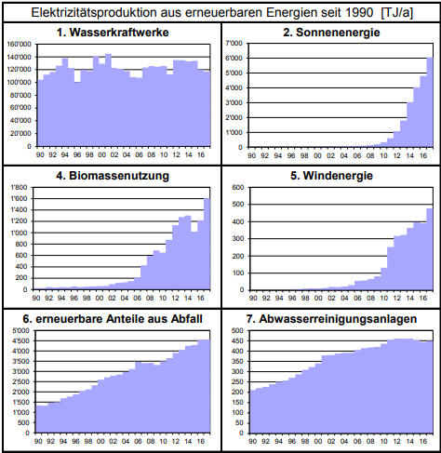Sparen Sie Zeit in Word dank neuer Schaltflächen, die angezeigt werden, wo Sie sie benötigen. Zum Ändern der Weise, in der sich ein Bild in Ihr Dokument einfügt, klicken Sie auf das Bild. Dann wird eine Schaltfläche für Layoutoptionen neben dem Bild angezeigt Beim Arbeiten an einer Tabelle klicken Sie an die Position, an der Sie eine Zeile oder Spalte hinzufügen möchten, und klicken Sie dann auf das Pluszeichen.

.

Abb. 2.1: Elektrizitätsproduktion aus erneuerbarer Energie seit 1990

|  |
| --- |
|  |
|  |
|  |

## Photovoltaik

Video bietet eine leistungsstarke Möglichkeit zur Unterstützung Ihres Standpunkts. Wenn Sie auf "Onlinevideo" klicken, können Sie den Einbettungscode für das Video einfügen, das hinzugefügt werden soll. Sie können auch ein Stichwort eingeben, um online nach dem Videoclip zu suchen, der optimal zu Ihrem Dokument passt.

Damit Ihr Dokument ein professionelles Aussehen erhält, stellt Word einander ergänzende Designs für Kopfzeile, Fußzeile, Deckblatt und Textfelder zur Verfügung. Beispielsweise können Sie ein passendes Deckblatt mit Kopfzeile und Randleiste hinzufügen. Klicken Sie auf "Einfügen", und wählen Sie dann die gewünschten Elemente aus den verschiedenen Katalogen aus.

Designs und Formatvorlagen helfen auch dabei, die Elemente Ihres Dokuments aufeinander abzustimmen. Wenn Sie auf "Design" klicken und ein neues Design auswählen, ändern sich die Grafiken, Diagramme und SmartArt-Grafiken so, dass sie dem neuen Design entsprechen. Wenn Sie Formatvorlagen anwenden, ändern sich die Überschriften passend zum neuen Design.

Sparen Sie Zeit in Word dank neuer Schaltflächen, die angezeigt werden, wo Sie sie benötigen. Zum Ändern der Weise, in der sich ein Bild in Ihr Dokument einfügt, klicken Sie auf das Bild. Dann wird eine Schaltfläche für Layoutoptionen neben dem Bild angezeigt Beim Arbeiten an einer Tabelle klicken Sie an die Position, an der Sie eine Zeile oder Spalte hinzufügen möchten, und klicken Sie dann auf das Pluszeichen.

Auch das Lesen ist bequemer in der neuen Leseansicht. Sie können Teile des Dokuments reduzieren und sich auf den gewünschten Text konzentrieren. Wenn Sie vor dem Ende zu lesen aufhören müssen, merkt sich Word die Stelle, bis zu der Sie gelangt sind – sogar auf einem anderen Gerät.

|  |
| --- |
| 2.4 vgl. Photovoltaik.org, Photovoltaik Wirkungsgrad |
| 2.5 vgl. Schweizerische Energie-Stiftung, Solarstrom |

## Windenergie

Video bietet eine leistungsstarke Möglichkeit zur Unterstützung Ihres Standpunkts. Wenn Sie auf "Onlinevideo" klicken, können Sie den Einbettungscode für das Video einfügen, das hinzugefügt werden soll. Sie können auch ein Stichwort eingeben, um online nach dem Videoclip zu suchen, der optimal zu Ihrem Dokument passt.

Sparen Sie Zeit in Word dank neuer Schaltflächen, die angezeigt werden, wo Sie sie benötigen. Zum Ändern der Weise, in der sich ein Bild in Ihr Dokument einfügt, klicken Sie auf das Bild. Dann wird eine Schaltfläche für Layoutoptionen neben dem Bild angezeigt Beim Arbeiten an einer Tabelle klicken Sie an die Position, an der Sie eine Zeile oder Spalte hinzufügen möchten, und klicken Sie dann auf das Pluszeichen.

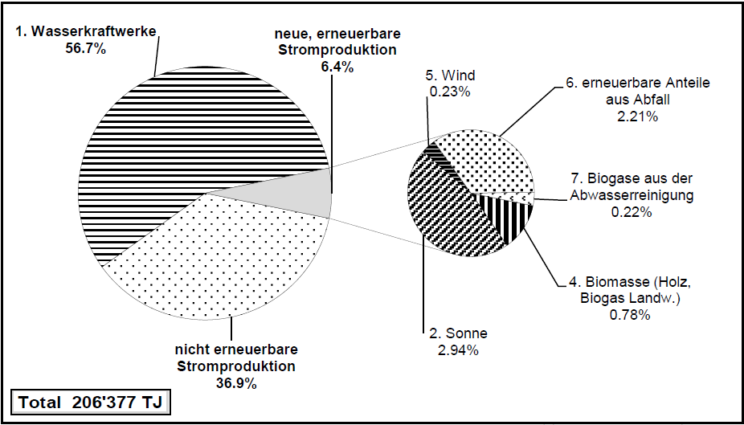Auch das Lesen ist bequemer in der neuen Leseansicht. Sie können Teile des Dokuments reduzieren und sich auf den gewünschten Text konzentrieren. Wenn Sie vor dem Ende zu lesen aufhören müssen, merkt sich Word die Stelle, bis zu der Sie gelangt sind – sogar auf einem anderen Gerät.

Abb. 2.2: Die gesamte Stromproduktion der Schweiz mit erneuerbaren Energien.

## Wasserkraft

Video bietet eine leistungsstarke Möglichkeit zur Unterstützung Ihres Standpunkts. Wenn Sie auf "Onlinevideo" klicken, können Sie den Einbettungscode für das Video einfügen, das hinzugefügt werden soll. Sie können auch ein Stichwort eingeben, um online nach dem Videoclip zu suchen, der optimal zu Ihrem Dokument passt.

Damit Ihr Dokument ein professionelles Aussehen erhält, stellt Word einander ergänzende Designs für Kopfzeile, Fußzeile, Deckblatt und Textfelder zur Verfügung. Beispielsweise können Sie ein passendes Deckblatt mit Kopfzeile und Randleiste hinzufügen. Klicken Sie auf "Einfügen", und wählen Sie dann die gewünschten Elemente aus den verschiedenen Katalogen aus.

Designs und Formatvorlagen helfen auch dabei, die Elemente Ihres Dokuments aufeinander abzustimmen. Wenn Sie auf "Design" klicken und ein neues Design auswählen, ändern sich die Grafiken, Diagramme und SmartArt-Grafiken so, dass sie dem neuen Design entsprechen. Wenn Sie Formatvorlagen anwenden, ändern sich die Überschriften passend zum neuen Design.

## Geothermie

Video bietet eine leistungsstarke Möglichkeit zur Unterstützung Ihres Standpunkts. Wenn Sie auf "Onlinevideo" klicken, können Sie den Einbettungscode für das Video einfügen, das hinzugefügt werden soll. Sie können auch ein Stichwort eingeben, um online nach dem Videoclip zu suchen, der optimal zu Ihrem Dokument passt.

Damit Ihr Dokument ein professionelles Aussehen erhält, stellt Word einander ergänzende Designs für Kopfzeile, Fußzeile, Deckblatt und Textfelder zur Verfügung. Beispielsweise können Sie ein passendes Deckblatt mit Kopfzeile und Randleiste hinzufügen. Klicken Sie auf "Einfügen", und wählen Sie dann die gewünschten Elemente aus den verschiedenen Katalogen aus.

Designs und Formatvorlagen helfen auch dabei, die Elemente Ihres Dokuments aufeinander abzustimmen. Wenn Sie auf "Design" klicken und ein neues Design auswählen, ändern sich die Grafiken, Diagramme und SmartArt-Grafiken so, dass sie dem neuen Design entsprechen. Wenn Sie Formatvorlagen anwenden, ändern sich die Überschriften passend zum neuen Design.

Sparen Sie Zeit in Word dank neuer Schaltflächen, die angezeigt werden, wo Sie sie benötigen. Zum Ändern der Weise, in der sich ein Bild in Ihr Dokument einfügt, klicken Sie auf das Bild. Dann wird eine Schaltfläche für Layoutoptionen neben dem Bild angezeigt Beim Arbeiten an einer Tabelle klicken Sie an die Position, an der Sie eine Zeile oder Spalte hinzufügen möchten, und klicken Sie dann auf das Pluszeichen.

Auch das Lesen ist bequemer in der neuen Leseansicht. Sie können Teile des Dokuments reduzieren und sich auf den gewünschten Text konzentrieren. Wenn Sie vor dem Ende zu lesen aufhören müssen, merkt sich Word die Stelle, bis zu der Sie gelangt sind – sogar auf einem anderen Gerät.

## Biomasse

# Zukunft

## Potenzial

### Photovoltaik

### Windenergie

### Geothermie

### Biomasse

## Energie Strategie 2050

### Ausstieg aus der Kernenergie

### Erneuerbare Energien fördern

### Energieeffizienz

## Projekte auf dem Vormarsch

### Solarenergie aus dem Weltall

Milliarden US-Dollar.3.12; 3.13

|  |
| --- |
| 3.12 vgl. Energy.gov, Space-Based Solar Power 2014 |
| 3.13 vgl. Powernewz, SBSP – Solarenergie aus dem Weltall 2018 |
|  |

### Wasserstoff als Energiespeicher

### Superkritisches Wasser

## Energiewende in der Schweiz

# Experiment

## Dynamo Prinzip

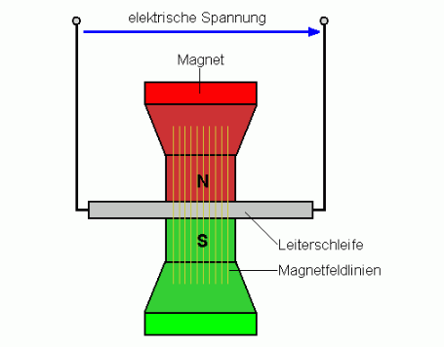

**Abb. 4.1: Leiter im Magnetfeld**

## Produkt

### Entwicklung

#### Betrieb mit Last

##### Dynamo

|  |  |
| --- | --- |
| **Abb. 4.9: Messschema** | **Abb. 4.10: Aufnahme der Messung** |

##### Zweiter Versuch mit hhhhhh

|  |  |
| --- | --- |
| **Abb. 4.13: Messschema** | **Abb. 4.14: Aufnahme der Messung** |

|  |  |
| --- | --- |
| **Speisungsart:** | Dynamo |
| **Eingangsspannung:** | 5.0VAC – 10VAC |
| **Eingangsstrom:** | 0.2A – 0.3A |
| **Ausgangsstrom:** | 0.2A - 0.4A |
| **Ausgangsspannung:** | 5VDC |
| **Ausgangsleistung $P=U*I$:** | 1W - 2W |

#### Wirkungsgrad

Sdfsdfsdfsdf

|  |  |  |  |
| --- | --- | --- | --- |
|  | **1. Messung** | **2. Messung** | **3. Messung** |
| **Speisungsart:** | Dynamo | Dynamo | Dynamo |
| **Eingangsspannung:** | 6.38VAC | 7.67VAC | 8.72VAC |
| **Eingangsstrom:** | 0.25A | 0.24A | 0.21A |
| **Ausgangsspannung:** | 5VDC | 5VDC | 5VDC |
| **Ausgangsstrom:** | 0.32A | 0.45A | 0.42A |

##### 1. Messung

$$Eingangsleistung=U*I*\sqrt{3}=6.38VAC*0.25A*\sqrt{3}=2.76W$$

$$Ausgangsleistung=U*I=5VDC*0.32A=1.6W$$

$$Wirkungsgrad=\frac{Ausgangsleistung}{Eingangsleistung}=\frac{1.6W}{2.76W}=0.58$$

##### 2. Messung

$$Eingangsleistung=U*I*\sqrt{3}=7.67VAC*0.24A*\sqrt{3}=3.19W$$

$$Ausgangsleistung=U*I=5VDC*0.45A=2.25W$$

$$Wirkungsgrad=\frac{Ausgangsleistung}{Eingangsleistung}=\frac{2.25W}{3.19W}=0.70$$

##### 2. Messung

$$Eingangsleistung=U*I*\sqrt{3}=8.72VAC*0.21A*\sqrt{3}=3.17W$$

$$Ausgangsleistung=U*I=5VDC*0.42A=2.1W$$

$$Wirkungsgrad=\frac{Ausgangsleistung}{Eingangsleistung}=\frac{2.1W}{3.17W}=0.66$$

##### Mittelwert

$$Wirkungsgrad Mittelwert=\frac{Wirkungsgrad1+Wirkungsgrad2+Wirkungsgrad3}{3}$$

$$=\frac{0.58+0.70+0.66}{3}=0.65$$

# Schlusswort

Zusammenfassend kann man sagen, dass erneuerbare Energien bereits einen wichtigen …………….

# Quellenverzeichnis

BR-Wissen (2016): Die Energie der Zukunft?. In: BR-Wissen.

<https://www.br.de/themen/wissen/wasserstoff-faszination-wissen100.html>

[Abrufdatum: 24.11.2018.]

BR-Wissen (01.03.2016): Themen, Wissen, Energie-Alternativen, Energie aus der Tiefe. In: BR-Wissen.

<https://www.br.de/themen/wissen/geothermie-erde-waerme100.html>

[Abrufdatum: 15.11.2018.]

Bundesamt für Energie (2012): Das Potenzial der erneuerbaren Energien bei der Elektrizitätsproduktion. In: Bundesamt für Energie.

http://www.news.admin.ch/NSBSubscriber/message/attachments/27929.pdf

[Abrufdatum: 24.11.2018.]

Bundesamt für Energie (2017): Schweizerische Statistik der erneuerbaren Energien. In: Bundesamt für Energie.

<http://www.bfe.admin.ch/themen/00526/00541/00543/index.html?lang=de&dossier_id=00772>

[Abrufdatum: 24.11.2018.]

Bundesamt für Energie (2018): Änderungen im Kernenergiegesetz. In: Bundesamt für Energie.

http://www.bfe.admin.ch/energiestrategie2050/06447/06458/index.html?lang=de [Abrufdatum: 23.11.2018.]

Bundesamt für Energie (2018): Massnahmen zum Ausbau der erneuerbaren Energien. In: Bundesamt für Energie.

http://www.bfe.admin.ch/energiestrategie2050/06447/06456/index.html?lang=de [Abrufdatum: 23.11.2018.]

Bundesamt für Energie (2018): Massnahmen zur Steigerung der Energieeffizienz. In: Bundesamt für Energie.

http://www.bfe.admin.ch/energiestrategie2050/06447/06457/index.html?lang=de [Abrufdatum: 24.11.2018.]

Eidgenössisches Department für Umwelt, Verkehr, Energie und Kommunikation: Energiestrategie 2050. In: Eidgenössisches Department für Umwelt, Verkehr, Energie und Kommunikation.

https://www.uvek.admin.ch/uvek/de/home/energie/energiestrategie-2050.html [Abrufdatum: 24.11.2018.]

Energie.gov (2014): Space-Based Solar Power. In: Energy.gov.

<https://www.energy.gov/articles/space-based-solar-power>

[Abrufdatum: 24.11.2018.]

Energie Held: Wasserstoff - Ein Stromspeicher auf dem Vormarsch. In: Energie Held.

<https://www.energieheld.de/photovoltaik/stromspeicher/strom-speichern/wasserstoff-stromspeicher>

[Abrufdatum: 24.11.2018.]

Energie-Strom: Wasserkraft, Laufwasserkraftwerk. In: Energie-Strom.

http://energie-strom.com/erneuerbare_energien/wasserkraft/stauseekraftwerk.html

[Abrufdatum: 14.11.2018.]

Energie-Strom (): Wasserkraft, Stauseekraftwerk. In: Energie-Strom.

<http://energie-strom.com/erneuerbare_energien/wasserkraft/laufwasserkraftwerk.html>

[Abrufdatum: 14.11.2018.]

Energie-Schweiz: Was ist Biomasse?. In: Energie-Schweiz.

<https://www.energieschweiz.ch/page/de-ch/biomasse>

[Abrufdatum: 15.11.2018.]

Energie Schweiz: Was ist Geothermie?. In: Energie Schweiz.

<https://www.energieschweiz.ch/page/de-ch/geothermie>

[Abrufdatum: 15.11.2018.]

Informations - und Kommunikationstechnik (2018): Prinzip des -, Wechsel - und Drehstromgenerators. In: Informations - und Kommunikationstechnik.

https://elektroniktutor.de/elektrophysik/generat.html

[Abrufdatum: 16.11.2018.]

Lern Helfer (2010): Generator. In: Lern Helfer.

<https://www.energieschweiz.ch/page/de-ch/geothermie>

[Abrufdatum: 17.11.2018.]

Nordborg, Henrik: Studienleiter Erneuerbare Energien und Umwelttechnik, Hochschule für Technik Rapperswil, Rapperswil. 22.11.2018.

Photovoltaik.org: Photovoltaik Wirkungsgrad. In: Photovoltaik.org.

<https://www.photovoltaik.org/photovoltaikanlagen>

[Abrufdatum: 24.11.2018.]

Powernewz (2018): Erneuerbare Energie, Biomasse: Strom, Wärme und Treibstoffe aus Holz, Gülle und Abfällen. In: Powernewz.

<https://powernewz.ch/2018/02/01/biomasse/>

[Abrufdatum: 24.11.2018.]

Powernewz (2018): Erneuerbare Energie, SBSP – Solarenergie aus dem Weltall. In: Powernewz.

<https://powernewz.ch/2018/02/09/superkritische-geothermische-brunnen/>

[Abrufdatum: 24.11.2018.]

Powernewz (2018): Erneuerbare Energie, Vulkanenergie: superkritische geothermische Brunnen. In: Powernewz.

<https://powernewz.ch/2018/02/09/superkritische-geothermische-brunnen/>

[Abrufdatum: 24.11.2018.]

Schweizerische Energie-Stiftung: Solarstrom. In: Schweizerische Energie-Stiftung.

<https://www.energiestiftung.ch/erneuerbare-energien-solarstrom.html>

[Abrufdatum: 22.11.2018.]

Suisse-Éole: Alles über die Windenergie, Technik. In: Suisse-Éole.

<http://www.suisse-eole.ch/de/windenergie/technik/>

[Abrufdatum: 14.11.2018.]

Stecker, Manfred (22.04.2015): Cleantech, So funktioniert ein Geothermie Kraftwerk. In: Energieinitiative.

<http://energieinitiative.org/so-funktioniert-ein-geothermie-kraftwerk/>

[Abrufdatum: 15.11.2018.]

Verband Schweizerischer Elektrizitätsunternehmen: Erneuerbare Energien. In: Verband Schweizerischer Elektrizitätsunternehmen.

https://www.strom.ch/de/energie/wege-in-die-stromzukunft/erneuerbare-energien.html [Abrufdatum: 20.11.2018.]

Wikipedia (2018): Drehstrom. In: Wikipedia, die freie Enzyklopädie.

https://de.wikipedia.org/wiki/Drehstromgenerator

[Abrufdatum: 17.11.2018.]

Wikipedia (2018): Erneuerbare Energien. In: Wikipedia, die freie Enzyklopädie.

<https://de.wikipedia.org/wiki/Erneuerbare_Energien>

[Abrufdatum: 22.11.2018.]

Wikipedia (2018): Elektrischer Generator. In: Wikipedia, die freie Enzyklopädie.

https://de.wikipedia.org/wiki/Elektrischer_Generator

[Abrufdatum: 17.11.2018.]

# Abbildungsverzeichnis

Titelbild Titelbild

https://www.infomediaire.net/energie-le-maroc-va-investir-40-mm-dici-2030/ [Abrufdatum: 03.11.2018]

Abb. 2.1 Elektrizitätsproduktion aus erneuerbarer Energie seit 1990.

h<ttp://www.bfe.admin.ch/themen/00526/00541/00543/index.html?lang=de&dossier_i>d=00772

[Abrufdatum: 14.11.2018]

Abb. 2.2 Die gesamte Stromproduktion der Schweiz mit den erneuerbaren Energien.

<http://www.bfe.admin.ch/themen/00526/00541/00543/index.html?lang=de&dossier_id=00772>

[Abrufdatum: 24.11.2018]

Abb. 4.1 Leiter im Magnetfeld.

https://www.google.ch/search?biw=2133&bih=1042&tbm=isch&sa=1&ei=84L6W6D3GYW2kwWQ6oTgCw&q=generator+induktion&oq=generator+induk&gs_l=img.3.0.0j0i30j0i8i30j0i30j0i8i30j0i24.1646.3901..5138...0.0..0.71.393.6......1....1..gws-wiz-img.......0i67j0i5i30.CtpfyGYkcQM#imgrc=7qmc4jhf8em6_M:

[Abrufdatum: 24.11.2018]

Abb. 4.2 Aufgeschnittener Dynamo.

Bild: Name1

# Anhang

## Interview

…….

#### Wo sehen sie die Schweiz im Vergleich zu anderen Ländern, in Bezug auf die Energiewende?

Die Schweiz hat mit der Wasserkraft einen sehr grossen Vorteil. Beim Ausbau der erneuerbaren Energien ist die Schweiz eher langsam.

#### Wie stehen sie zur globalen Erwärmung?

.

#### Wie schätzen sie die Meinung der Öffentlichkeit zu erneuerbaren Energien ein?

# Dank

Wir bedanken uns bei Prof. Dr. HHHHHHH für die Beantwortung unseres Interviews. Seine Expertenmeinung hat uns bei unserer Arbeit sehr weitergeholfen.

Ebenfalls danken wir Dr. ABC für die Betreuung während des Arbeitsprozesses und den hilfreichen Inputs in den Projektbesprechungen.

Zudem danken wir A.B ganz herzlich für seine herausragenden Fotografien und Kurzfilme, die uns bei unserer Arbeit massgeblich unterstützten. Ebenfalls bedanken w…….